Numele proiectului: Tetris

Autor: Butnariu Iuliana-Raluca

**Scopul Proiectului**: Jocul Tetris urmărește să ofere o experiență captivantă, provocând jucătorii să-și testeze abilitățile de rezolvare a problemelor și coordonare. Inspirat de jocul clasic Tetris, scopul principal este să aranjezi piesele căzătoare într-un mod strategic pentru a forma linii complete. Diferitele piese trebuie plasate și rotite în mod inteligent pentru a evita acumularea acestora până la partea de sus a tablei de joc.

În acest joc, nu doar viteza și reacțiile rapide sunt esențiale, ci și abilitățile de planificare strategică pentru a anticipa mutările viitoare și a optimiza spațiul disponibil.

**Componente necesare**:  Arduino Mega: Placă de dezvoltare Arduino Mega, care servește drept creierul jocului și gestionează toate operațiunile.

Matrice LED (2x (8x16)+1(8x8)): pentru afișarea grafică a jocului și a informațiilor suplimentare.

4 Butoane: Un buton pentru rotația pieselor în timpul jocului si 3 butoane pentru controlul mișcării și poziționării pieselor.

Display LED : Folosit pentru afișarea scorului în timpul jocului.

Resistori(valoare de 10kΩ): Necesari pentru a proteja intrările Arduino de la butoane.

Buzzer (opțional): Un buzzer pentru adăugarea de efecte audio în joc (de exemplu, sunet la eliminarea unei linii complete).

**Descrierea jocului:** Jocul Tetris implementat pe Arduino oferă o experiență captivantă pentru utilizatori, având la bază un dispozitiv de control și afișare bazat pe plaforma Arduino Mega.

Scopul jocului este familiar - să organizezi și să completezi linii orizontale pentru a elibera spațiu și a acumula puncte. Implementarea include funcționalități cheie precum:

Control cu butoane fizice: Utilizatorul poate interacționa cu jocul folosind butoanele fizice conectate la Arduino, oferind comenzi pentru mutarea, rotirea și coborârea pieselor  pe ecran.

Afisare pe LED-uri: Starea jocului și piesele sunt afișate pe matricea de LED-uri, furnizând o reprezentare vizuală a jocului Tetris. Fiecare piesă Tetris este compusă din patru blocuri și poate fi rotită pentru a se potrivi spațiului disponibil pe ecran.

Punctaj și afișare scor: Jocul oferă un sistem de punctare, unde utilizatorul primește puncte pentru fiecare linie completată (+100) si pentru fiecare “coborare manuala” a unei piese (+1). Scorul este afișat pe un ecran LED..

Generare aleatoare de piese: Piesele Tetris sunt generate aleatoriu pentru a adăuga un element de imprevizibilitate în joc.

Detecție coliziuni și validare: Sistemul implementează o logică de detecție a coliziunilor pentru a verifica dacă o piesă poate fi mutată sau rotită într-o anumită direcție fără a intra în conflict cu alte piese existente.

**Modul de funcționare**: La fiecare cadere a unei piese, Arduino verifică dacă aceasta poate să coboare în siguranță sau dacă a atins fundul ecranului sau alte piese existente. În cazul unei coliziuni, piesa este fixată în poziția sa actuală, iar o nouă piesă este generată pentru a fi plasată în partea de sus a ecranului.

Proiectul oferă o abordare interactivă și distractivă pentru jocul Tetris, integrând cu succes hardware-ul Arduino cu logica de joc specifică Tetris.

 Este o implementare ludică și educativă pentru entuziaștii de jocuri clasice.

**Conexiuni intre piese:**

1. Prima matrice(matrix1):

Conectată la pinii Arduino:

V+ la 5V

GND la GND

DIN la 11

CS la 10

CLK la 13

1. A doua matrice (matrix2):

Conectată la prima matrice:

V+ la V+ (matrix1)

GND la GND (matrix1)

DIN la DOUT (matrix1)

CS la CS (matrix1)

CLK la CLK (matrix1)

1. A treia matrice (matrix3):

Conectată la a doua matrice:

V+ la V+ (matrix2)

GND la GND (matrix2)

DIN la DOUT (matrix2)

CS la CS (matrix2)

CLK la CLK (matrix2)

1. Display-ul cu 7 segmente (sevseg1):

Conectat la pinii Arduino:

VCC la 5V

GND la GND

DIO la 19

CLK la 20

1. Butonul SUS (btn1):

Conectat la pinii Arduino:

Un capăt la 7

Celălalt capăt la GND

1. Butonul DREAPTA (btn2):

Conectat la pinii Arduino:

Un capăt la 4

Celălalt capăt la GND

1. Butonul JOS (btn3):

Conectat la pinii Arduino:

Un capăt la 5

Celălalt capăt la GND

1. Butonul STÂNGA (btn4):

Conectat la pinii Arduino:

Un capăt la 6

Celălalt capăt la GND

1. Buzzerul (bz1):

Conectat la pinii Arduino:

Un capăt la 21

Celălalt capăt la GND

1. Rezistoare (r1, r2, r3, r4):

Conectate la pinii Arduino:

Un capăt al fiecărui rezistor la 10000

Celălalt capăt la GND

**Cateva demonstratii din rularii proiectului:**

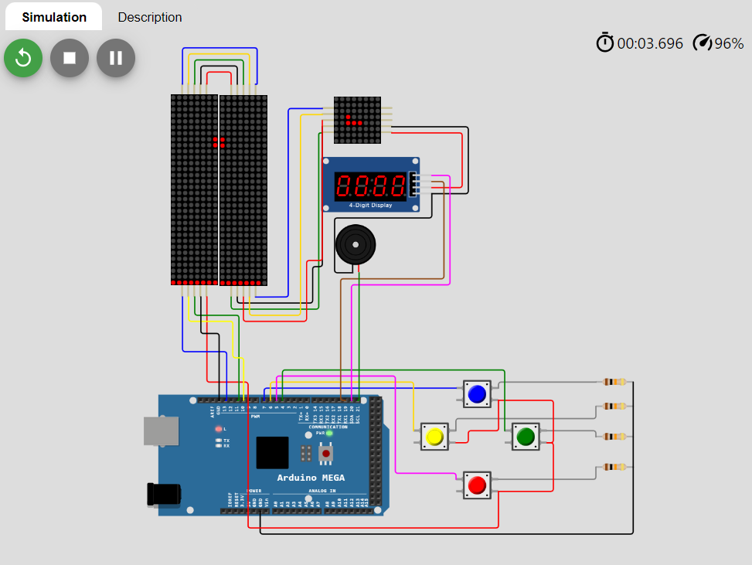

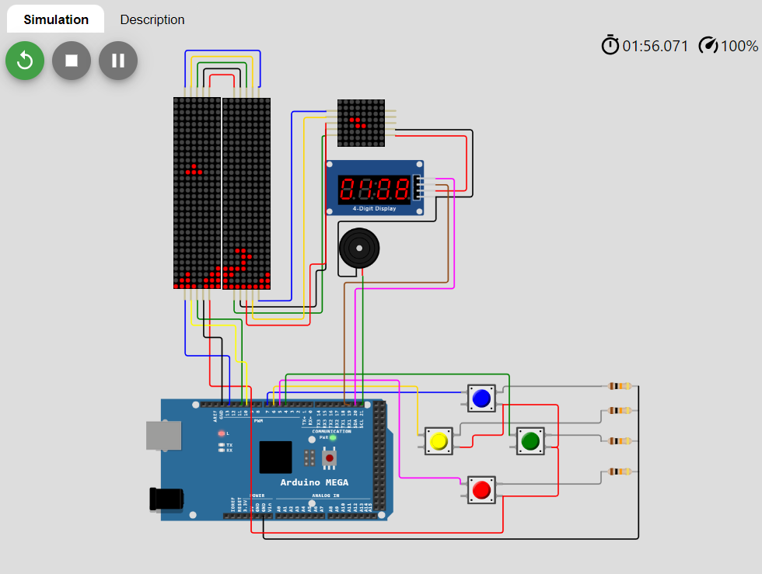

**Codul:**

